
О внесении изменения в приказ исполняющего обязанности Министра юстиции Республики Казахстан от 29 мая 2015 года № 307 "Об утверждении регламента государственной услуги "Возбуждение исполнительного производства на основании исполнительного документа по заявлению взыскателя"
Приказ Министра юстиции Республики Казахстан от 15 июня 2018 года № 944. Зарегистрирован в Министерстве юстиции Республики Казахстан 22 июня 2018 года № 17110
ПРИКАЗЫВАЮ:
1. Внести в приказ исполняющего обязанности Министра юстиции Республики Казахстан от 29 мая 2015 года № 307 "Об утверждении регламента государственной услуги "Возбуждение исполнительного производства на основании исполнительного документа по заявлению взыскателя" (зарегистрирован в Реестре государственной регистрации нормативных правовых актов за № 11287, опубликован в информационно-правовой системе "Әділет" 12 июня 2015 года) следующее изменение:

Регламент государственной услуги "Возбуждение исполнительного производства на основании исполнительного документа по заявлению взыскателя", утвержденный указанным приказом, изложить в новой редакции согласно приложению к настоящему приказу.
2. Департаменту по исполнению судебных актов Министерства юстиции Республики Казахстан обеспечить:
1) государственную регистрацию настоящего приказа в Министерстве юстиции Республики Казахстан;
2) в течение десяти календарных дней со дня государственной регистрации настоящего приказа направление его копии в бумажном и электронном виде на казахском и русском языках в Республиканское государственное предприятие на праве хозяйственного ведения "Республиканский центр правовой информации" Министерства юстиции Республики Казахстан для официального опубликования и включения в Эталонный контрольный банк нормативных правовых актов Республики Казахстан;
3) размещение настоящего приказа на интернет - ресурсе Министерства юстиции Республики Казахстан.
3. Контроль за исполнением настоящего приказа возложить на курирующего заместителя Министра юстиции Республики Казахстан.
4. Настоящий приказ вводится в действие по истечении десяти календарных дней после дня его первого официального опубликования.
Министр юстиции  Республики Казахстан | М. Бекетаев
Приложение к приказу
Министра юстиции
Республики Казахстан
от 15 июня 2018 года № 944
Приложение к приказу
исполняющего обязанности Министра юстиции
Республики Казахстан
от 29 мая 2015 года № 307
Регламент государственной услуги "Возбуждение исполнительного производства на основании исполнительного документа по заявлению взыскателя"
Глава 1. Общие положения
1. Государственная услуга "Возбуждение исполнительного производства на основании исполнительного документа по заявлению взыскателя" оказывается территориальными органами юстиции (далее - услугодатель) в соответствии со стандартом государственной услуги "Возбуждение исполнительного производства на основании исполнительного документа по заявлению взыскателя", утвержденным приказом Министра юстиции Республики Казахстан от 20 апреля 2015 года № 221 (зарегистрирован в Реестре государственной регистрации нормативных правовых актов № 10963) (далее - Стандарт).
2. Форма оказываемой государственной услуги: бумажная.
3. Результат оказания государственной услуги - постановление государственного судебного исполнителя о возбуждении исполнительного производства или об отказе в возбуждении исполнительного производства, по основаниям, предусмотренным пунктом 10 Стандарта.
Форма предоставления результата оказания государственной услуги: бумажная.
Глава 2. Описание порядка действий структурных подразделений (работников) услугодателя в процессе оказания государственной услуги
4. Основанием для начала процедуры (действия) по оказанию государственной услуги является получение услугодателем заявления и документов услугополучателя, необходимых для оказания государственной услуги, предусмотренных пунктом 9 Стандарта.
5. Содержание каждой процедуры (действия), входящей в состав процесса оказания государственной услуги, длительность его выполнения:
1) сотрудник канцелярии услугодателя в течение 60 минут с момента поступления документов проводит регистрацию заявления и документов услугополучателя, необходимых для оказания государственной услуги, в журнале регистрации входящей корреспонденции с проставлением штампа с регистрационным номером в правом нижнем углу заявления и передает их на рассмотрение руководителю территориального отдела услугодателя;
2) руководитель территориального отдела услугодателя в течение трех часов с момента поступления рассматривает заявление и документы услугополучателя, необходимые для оказания государственной услуги, вносит их в Автоматизированную информационную систему органов исполнительного производства (далее - АИСОИП) и передает их государственному судебному исполнителю для рассмотрения;
3) государственный судебный исполнитель территориального отдела услугодателя в течение одного рабочего дня рассматривает заявление и документы услугополучателя, необходимые для оказания государственной услуги, проверяет их на соответствие установленным требованиям, выносит постановление о возбуждении исполнительного производства или об отказе в возбуждении исполнительного производства и передает сотруднику канцелярии услугодателя копию постановления о возбуждении исполнительного производства или копию постановления об отказе в возбуждении исполнительного производства с приложением всех поступивших документов;
4) сотрудник канцелярии услугодателя в течение трех часов направляет копию постановления о возбуждении исполнительного производства на адрес электронной почты услугополучателя, указанного в заявлении по форме согласно приложению 1 Стандарта, в случае отсутствия электронной почты почтовой связью по адресу указанному услугополучателем, в случае отказа в возбуждении исполнительного производства сотрудник канцелярии услугодателя направляет копию постановления об отказе в возбуждении исполнительного производства с приложением всех поступивших документов почтовой связью по адресу указанному услугополучателем.
6. Результат процедуры (действия) по оказанию государственной услуги, который служит основанием для начала выполнения следующей процедуры (действия):
1) регистрация заявления и документов услугополучателя, необходимых для оказания государственной услуги в канцелярии услугодателя и передача их руководителю территориального отдела услугодателя;
2) внесение заявления в АИСОИП и резолюция руководителя территориального отдела услугодателя для рассмотрения;
3) вынесение постановления о возбуждении исполнительного производства или об отказе в возбуждении исполнительного производства;
4) направление копии постановления о возбуждении исполнительного производства на адрес электронной почты услугополучателя, указанного в заявлении по форме согласно приложению 1 Стандарта, при отсутствии электронной почты, направление почтовой связью по адресу указанному услугополучателем, в случае отказа в возбуждении и исполнительного производства направление копии постановления об отказе в возбуждении исполнительного производства с приложением всех поступивших документов услугополучателю почтовой связью по адресу указанному услугополучателем.
Глава 3. Описание порядка взаимодействия структурных подразделений (работников) услугодателя в процессе оказания государственной услуги
7. Перечень структурных подразделений (работников) услугодателя, которые участвуют в процессе оказания государственной услуги:
1) сотрудник канцелярии услугодателя;
2) руководитель территориального отдела услугодателя;
3) государственный судебный исполнитель территориального отдела услугодателя.
8. Описание последовательности процедур (действий) между структурными подразделениями (работниками) услугодателя приведено в справочнике бизнес - процессов оказания государственной услуги согласно приложению 1 к настоящему Регламенту государственной услуги.
Глава 4. Описание порядка взаимодействия услугодателя с Государственной корпорацией "Правительство для граждан" в процессе оказания государственной услуги
9. Услугополучатель (либо его представитель по документу подтверждающему полномочия) подает в Государственную корпорацию "Правительство для граждан" (далее - Государственная корпорация) заявление и перечень документов, установленных пунктом 9 Стандарта.
Последовательность и сроки взаимодействия Государственной корпорации, в том числе процедуры формирования и направления документов услугополучателей услугодателю:
1) работник Государственной корпорации принимает пакет документов, вносит в книгу учета документов и выдает услугополучателю расписку о приеме документов. Длительность выполнения - 15 минут;
2) в случае предоставления услугополучателем неполного пакета документов согласно перечню, установленному пунктом 9 Стандарта, работник Государственной корпорации выдает расписку об отказе в приеме документов по форме, согласно приложению 3 к Стандарту. Длительность выполнения - 15 минут;
3) Государственная корпорация в течение одного рабочего дня с момента поступления документов передает пакет документов услугодателю для оказания государственной услуги через курьера по книге учета документов;
4) сотрудник канцелярии услугодателя принимает пакет документов по книге учета документов, в день поступления из Государственной корпорации проводит регистрацию заявления и документов услугополучателя и передает их на рассмотрение руководителю территориального отдела услугодателя. Длительность выполнения - 30 минут;
5) руководитель территориального отдела услугодателя в день поступления рассматривает заявление и документы услугополучателя, вносит в АИСОИП и передает их государственному судебному исполнителю для рассмотрения. Длительность выполнения - 60 минут с момента получения пакета документов;
6) государственный судебный исполнитель территориального отдела услугодателя рассматривает заявление и документы услугополучателя, проверяет их на соответствие установленным требованиям, выносит постановление о возбуждении исполнительного производства или об отказе в возбуждении исполнительного производства по основаниям, предусмотренным пунктом 10 Стандарта, и передает копию постановления о возбуждении исполнительного производства или копию постановления об отказе в возбуждении исполнительного производства с приложением всех поступивших документов в канцелярию услугодателя. Длительность выполнения - не позднее одного рабочего дня с момента получения пакета документов;
7) сотрудник канцелярии услугодателя по книге учета документов передает курьеру Государственной корпорации результат оказания государственной услуги - в течение двух часов;
8) курьер Государственной корпорации передает результат оказания государственной услуги в накопительный отдел Государственной корпорации. Длительность выполнения - два часа;
9) работник накопительного отдела Государственной корпорации выдает услугополучателю по расписке постановление о возбуждении исполнительного производства или постановление об отказе в возбуждении исполнительного производства с приложенными к нему документами. Длительность выполнения - 15 минут.
10. Описание последовательности процедур (действий) между Государственной корпорацией и структурными подразделениями (работниками) услугодателя приведено в справочнике бизнес - процессов оказания государственной услуги согласно приложению 2 к настоящему Регламенту государственной услуги.
Приложение 1
к регламенту государственной услуги
"Возбуждение исполнительного
производства на основании
исполнительного документа по
заявлению взыскателя"
Справочник бизнес-процессов оказания государственной услуги "Возбуждение исполнительного производства на основании исполнительного документа по заявлению взыскателя"
* При оказании государственной услуги через услугодателя

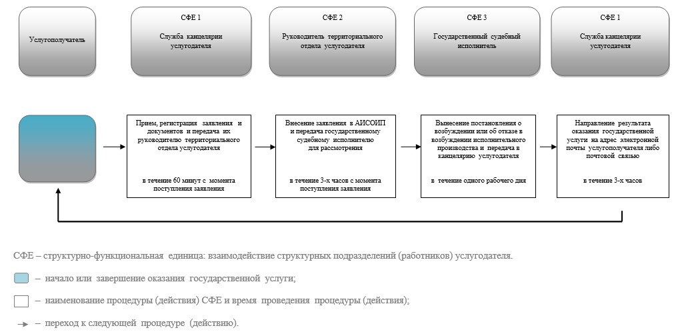

Приложение 2
к регламенту государственной услуги
"Возбуждение исполнительного
производства на основании
исполнительного документа по
заявлению взыскателя"
Справочник бизнес-процессов оказания государственной услуги "Возбуждение исполнительного производства на основании исполнительного документа по заявлению взыскателя"
* При оказании государственной услуги через Государственную корпорацию

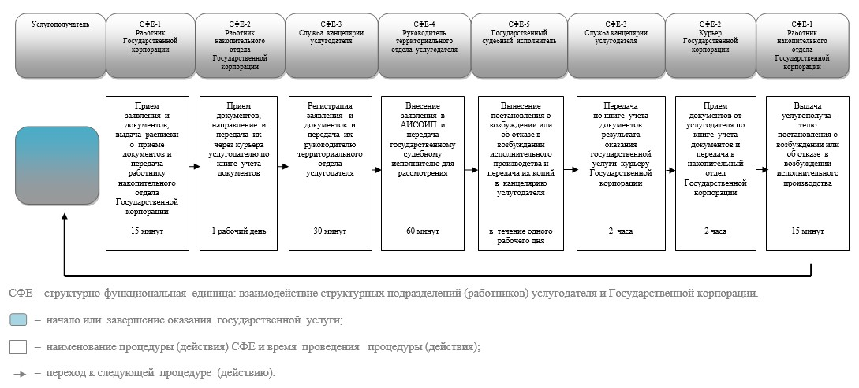

© 2012. РГП на ПХВ «Институт законодательства и правовой информации Республики Казахстан» Министерства юстиции Республики Казахстан

